作品名稱:LunchBox

組員： 數位二

110419008王柏尊、110419009徐尉秦、110419027房駿慈

簡介：

使用NodeMCU設定WIFI連上網站後，點擊選項並送出，LunchBox便會在OLED上面顯示餐廳資訊，並以LED指出相對於的方位。

使用材料列表：

NodeMCU*1 OLED*1 LED*3 紙盒*1 Micro USB*1

功能特色：

1. 造型可愛，外觀標註方位
2. 餐廳資訊包含名稱、餐點種類及餐點風格
3. 面朝北時LED燈指出餐廳相對於學校的方向

影片連結：

[**https://www.youtube.com/watch?v=BfKDfYMDnZE**](https://www.youtube.com/watch?v=BfKDfYMDnZE)

分工：

徐尉秦 – 構想

房駿慈 – 構想、撰寫網頁骨架

王柏尊 – 構想、網頁美化、程式撰寫、電路配置、成品製作、PPT製作、報告書製作。

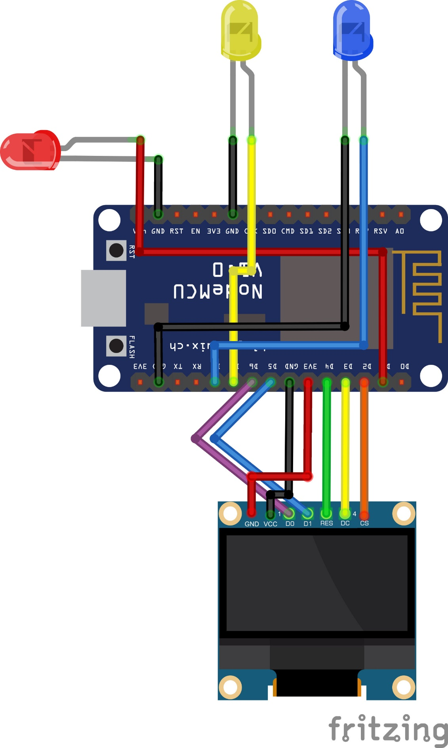實作方法(Fritzing)

附圖一、網站全貌

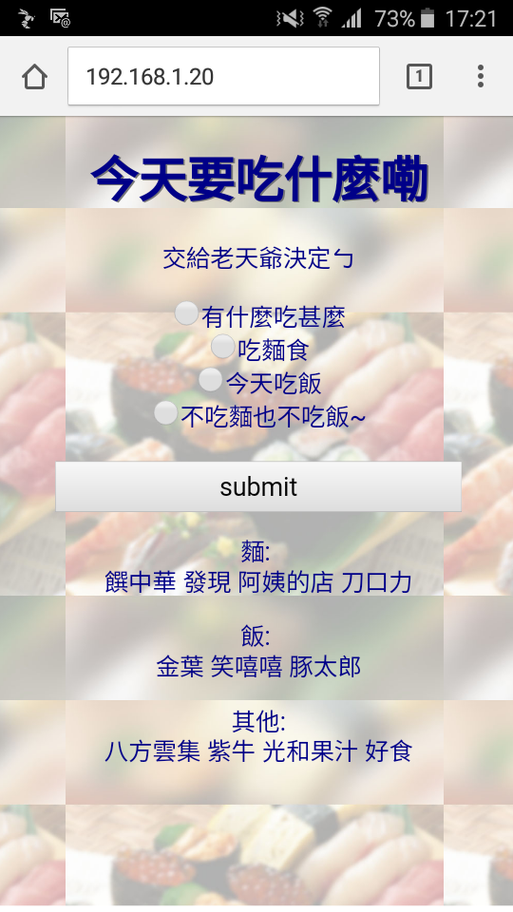

附圖二、成品外觀

